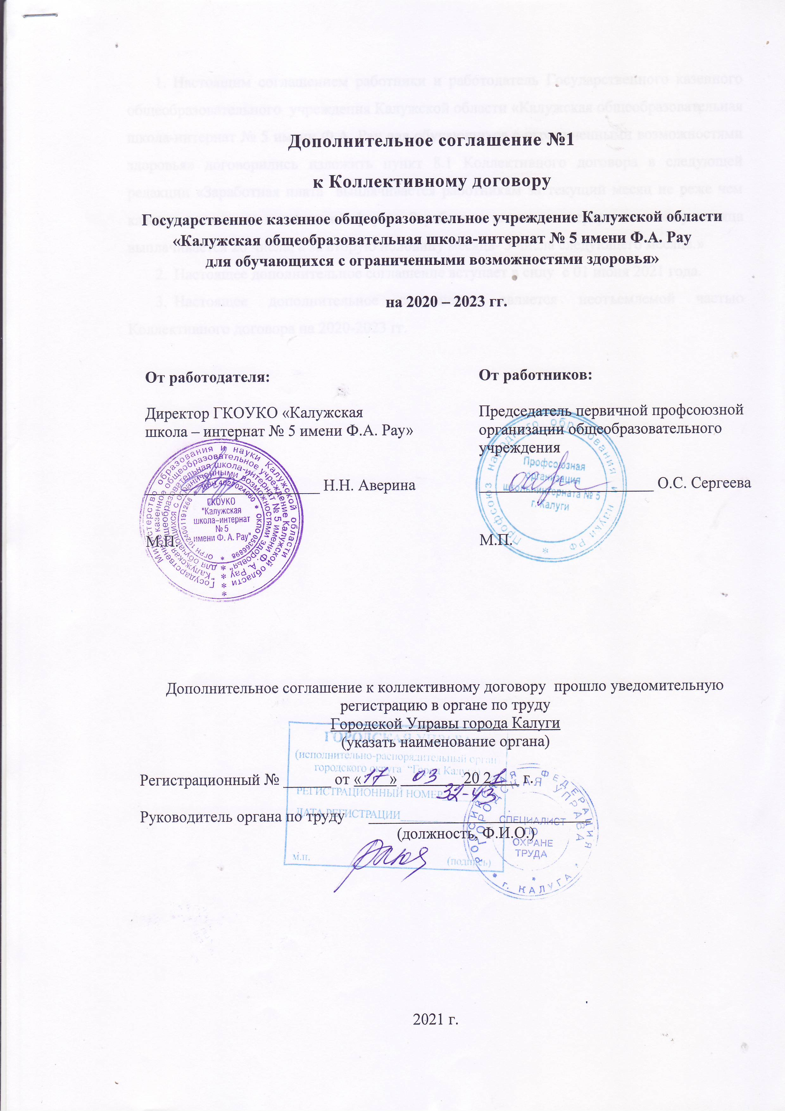

1. Настоящим соглашением работники и работодатель Государственного казенного общеобразовательного учреждения Калужской области «Калужская общеобразовательная школа-интернат № 5 имени Ф.А. Рау для обучающихся с ограниченными возможностями здоровья» договорились изложить пункт 8.1 Коллективного договора в следующей редакции «Заработная плата выплачивается работникам за текущий месяц не реже чем каждые полмесяца в денежной форме. Заработная плата за первую половину месяца выплачивается 20 числа, а за вторую половину месяца- 5 числа следующего месяца.»
2. Настоящее дополнительное соглашение вступает в силу с 01 июня 2021 года.
3. Настоящее дополнительное соглашение является неотъемлемой частью Коллективного договора на 2020-2023 гг.